PREFA Einf.EINFALZ ST P.10 steingrau stucco, 43 P.10 Steingrau

PREFA

Eigenschaften

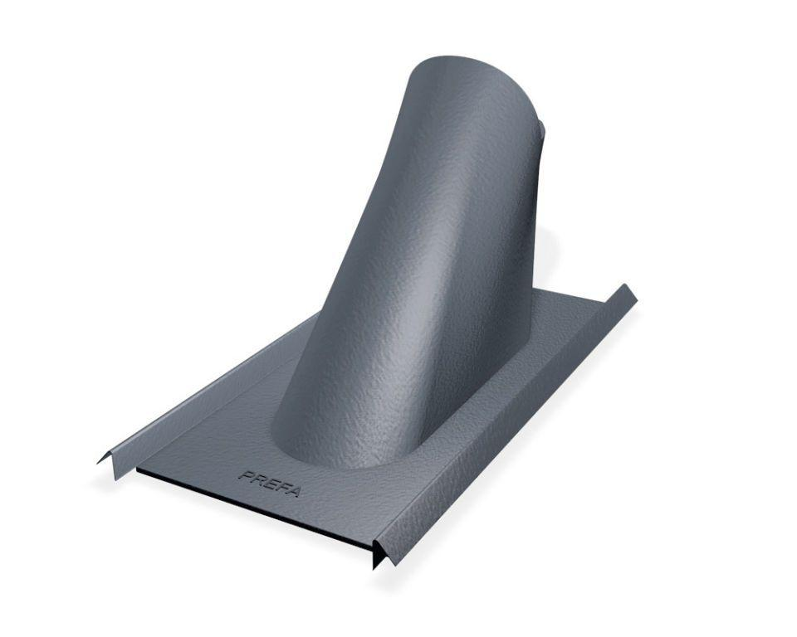

GTIN:

4043111158006

HAN:

112884